# Koordinatensystem

## Allgemein

Um ein typisches Problem während der Durchführung von Projekten zu vermeiden soll in diesem Dokument im Kartierungsprojekt verwendete Koordinatensystem definiert werden.

Dieses einheitliche Koordinatensystem sollte definiert werden da vor allem Komponenten der grafischen Programmierung häufig ein anderes Koordinatensystem verwenden(Java : Swing). Dies muss dann geprüft und gegebenen Falls umgerechnet werden.

## Definition des Koordinatensystems

Es wird das aus der Mathematik bekannte Koordinatensystem verwendet. Dabei befindet sich der Ursprung des Koordinatensystems(0/0) in der linken unteren Ecke. Die X-Achse verläuft horizontal und steigt nach rechts. Die Y-Achse verläuft vertikal und steigt nach oben.

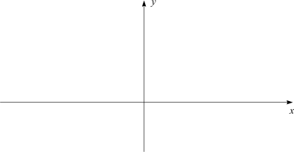

Abbildung : Koordinatensystem